第四届定量药理与新药评价国际学术会议（ISQP）
在京成功召开
由中国药理学会数学药理专业委员会、北京大学药学院、天然药物与仿生药物国家重点实验室（北京大学）联合主办，北京大学/辉瑞定量药理学高级人才培训中心承办，并获得国际定量药理学会（International Society of Pharmacometrics, ISoP）、定量药理学与系统药理学杂志（Clinical Pharmacology & Therapeutics: Pharmacometrics & Systems Pharmacology, CPT: PSP）支持合作的第四届定量药理与新药评价国际学术会议（The 4th International Symposium Quantitative Pharmacology in Drug Development and Regulation, ISQP）于2013年11月1-3日在北京天坛饭店隆重召开。来自中国大陆、美国、英国、法国、比利时、新西兰、印度、日本等国家和地区的药品监管机构、学术界、企业界的约300名专家学者（其中海外代表近40名）出席了本次会议，并深入探讨了本领域的发展趋势、热点、难点及最新学术思想和研究成果。
大会主席、北京大学/辉瑞定量药理学高级人才培训中心负责人卢炜教授，北京大学药学院院长刘俊义教授，中国药理学会数学药理专业委员会名誉理事长孙瑞元教授，以及杨森全球研发中心定量药理学副总裁Amarnath Sharma博士先后在开幕式上致辞，对大会的召开表示热烈祝贺。

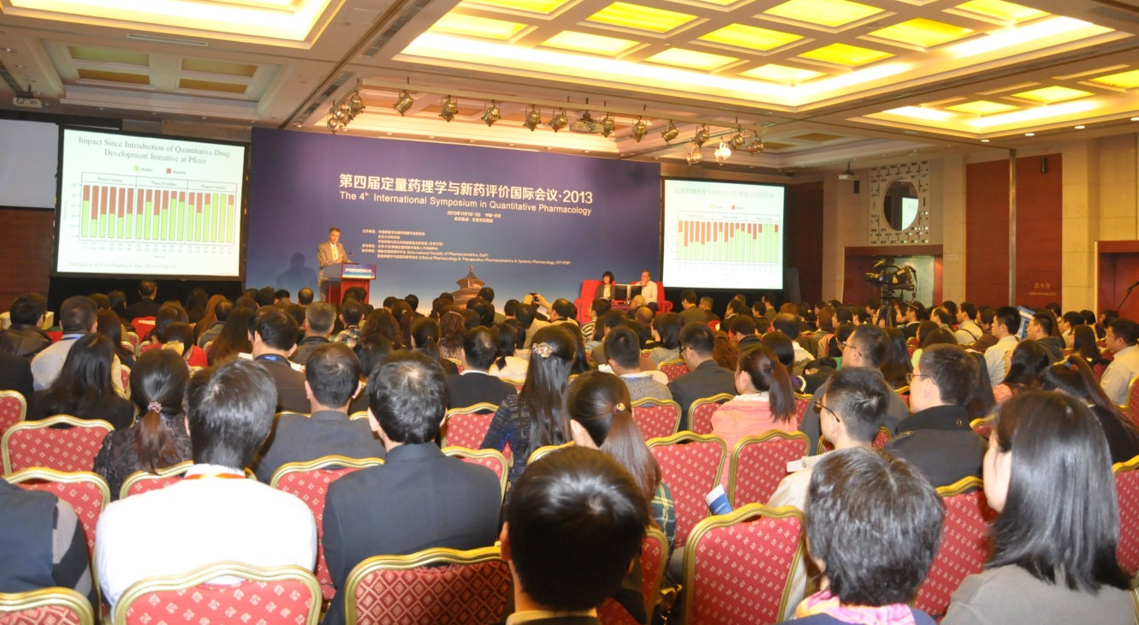

学会包括大会报告和壁报展示，共有40位国内外知名专家作了精彩报告，一批充满朝气和活力的中青年学者也展示了在定量药理学领域所取得的最新成果。主要议题包括：
（1）基于模型的方法对药物研发策略和临床实验设计的影响；
（2）定量药理学新技术的应用；
（3）药物动力学/药效动力学（PK/PD）和疾病进展模型化、生物标记物的发现和定量分析；
（4）治疗药物监测和基于模型的个体化给药；
（5）药物研发中临床实验设计和PK/PD模型化及仿真实例研究；
（6）种族敏感性评价和临床桥接：定量设计和实例研究；
（7）基于模型的荟萃分析；
（8）基于模型的方法在生物药物中的应用等内容。
此次会议专家阵容强大、内容丰富新颖、交流讨论热烈，得到了广大与会者们的一致肯定。同时还加强了国外同行的学术交流，扩大了定量药理学的影响，对我国的定量药理学、新药研发及相关学科发展产生了积极深远的影响。

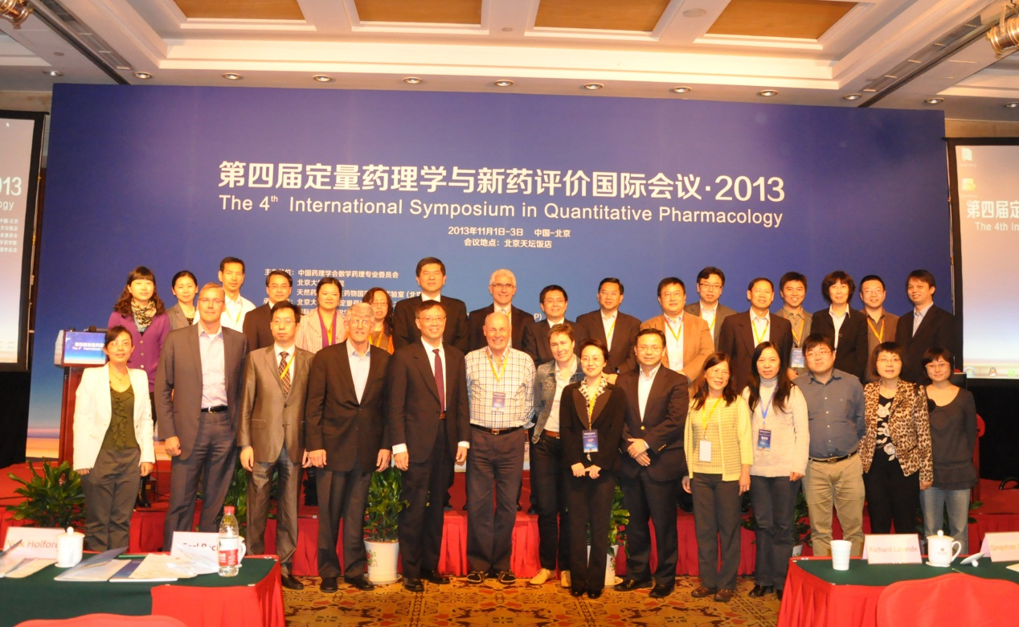
（周田彦 整理）

